Моря, озера и реки России
Цели  деятельности  учителя | Создать условия для ознакомления с географическим положением рек, определения границ знания и «незнания»; способствовать формированию у учащихся представления о морях, озерах и реках России; первоначальных умений поиска необходимой информации и анализа полученной информации; развитию интереса к предмету «Окружающий мир»; совершенствовать умения и навыки работы с физической картой России
Тип урока | открытие нового знания
Планируемые  образовательные  результаты | Предметные (объем освоения и уровень владения компетенциями): получат возможность научиться работать  с учебником, организовывать рабочее место.  Метапредметные (компоненты культурно-компетентностного опыта / приобретенная компетентность): овладеют способностью понимать учебную задачу урока, отвечать на вопросы, обобщать собственные представления; слушают собеседника и ведут диалог, оценивают свои достижения на уроке; умеют вступать в речевое общение, пользоваться учебником.  Личностные: имеют мотивацию к учебной деятельности, навыки сотрудничества со взрослыми и сверстниками в разных ситуациях
методы и формы  обучения | объяснительно-иллюстративный; индивидуальная, фронтальная, групповая
Образовательные  ресурсы | http://nsportal.ru/nachalnaya-shkola/okruzhayushchii-mir/morya-ozera-i-reki-rossii-4-klass  http://download8.proshkolu.ru
Оборудование | Интерактивная доска, компьютер; физическая карта России; карточки индивидуальных заданий
организационная структура (сценарий) урока
Этапы  урока | Обучающие  и развивающие компоненты,  задания  и упражнения | Деятельность учителя | Деятельность  учащихся | Формы организации  взаимодействия  на уроке | Формируемые умения  (универсальные  учебные действия) | Промежуточный  контроль
1 | 2 | 3 | 4 | 5 | 6 | 7
I. Мотивация  (само-определение)  к учебной деятельно-  сти | Эмоциональная, психологическая мотивационная подготовка учащихся  к усвоению учебного  материала | Звучит в записи припев «Песни о России»:  Над Россией солнце светит,  И дожди шумят над ней.  В целом свете, в целом свете  Нет страны её родней…  – Россия – это наша Родина, страна в которой мы живем. Это наш дом, который невозможно не любить. Сегодня мы отправимся в путешествие по необъятным водным просторам нашей родины: по морям, рекам и озерам.  А поможет нам в этом наша незаменимая помощница – карта | слушают учителя, принимают участие  в диалоге  с учителем.  демонстрируют готовность к уроку, готовят рабочее место  к уроку | Фронтальная, индивидуальная | Коммуникативные: высказывают свою точку зрения, вступают в диалог, обмениваются мнениями. Личностные: понимают и принимают значение знаний для человека; имеют желание учиться; проявляют интерес к изучаемому предмету | Устные ответы,  организация рабочего места
II. Актуализация опорных  знаний | Проверка  домашнего задания: фронтальный опрос, индивидуальные карточки | – Покажите на карте известные вам равнины России.  – Покажите на карте горы нашей страны.  Предлагает задания по индивидуальным карточкам | Отвечают  на вопросы учителя.  Выполняют  задания на карточках | Фронтальная, индивидуальная | Познавательные: извлекают необхо-димую информацию из прослушанного объяснения учителя, высказываний одно-классников; система-тизируют собствен- | Устные ответы,  выполненные задания на карточках
Продолжение табл.
III. Изучение нового материала | Работа с физической картой России. | – Берега России омывают моря трех океанов. Покажите на карте и назовите, какие это океаны.  – Моря Северного Ледовитого океана очень холодные. Почти круглый год они покрыты льдом. Какие моря относятся к Северному Ледовитому океану? Назовите и покажите на карте.  – Моря Тихого океана тоже довольно холодные. Над ними часто дуют суровые ветры и стоят густые туманы. Назовите и покажите на карте моря Тихого океана.  – Найдите на карте полушарий Балтийское и Черное моря. Определите, к какому океану они относятся.  – Что вы можете сказать о Черном море?  – О Балтийском море не скажешь, что оно очень тёплое, но летом в нем купаются. Что вы можете сказать о морской воде?  – Сколько же морей омывают российские берега?  – А сейчас по реке мы попадаем в самое глубокое пресное озеро мира. Как называется это озеро? Найдите на карте озеро Байкал. Где оно расположено?  – В России множество больших и маленьких озер. Самое большое по площади – Каспийское. Из-за огромных размеров его называют озером-морем или просто морем.  Но на самом деле это озеро. | Показывают  на карте.  Отвечают  на вопросы учителя.  Показывают  на карте моря, океаны, озера, реки. | Фронтальная, индивидуальная | ные знания.  Регулятивные: ориентируются в учебнике; контролируют учебные действия, замечают допущенные ошибки; осознают правило контроля  и успешно используют его в решении учебной задачи.  Коммуникативные:  обмениваются мнениями, умеют слушать друг друга, строить понятные для партнера по коммуникации речевые высказы-вания, задавать вопросы с целью получения необхо-димой для решения проблемы информа--ции; могут работать в коллективе, | Устные ответы
Продолжение табл.
 | Работа  по учебнику (с. 74) | – Но это еще не все озера. Их на территории России свыше двух миллионов. Найдите другие озера нашей страны.  – Ладожское и Онежское озера – это крупнейшие озера Европы. В Ладожском озере берет свое начало река Нева, на которой стоит Санкт-Петербург. Эти два озера связаны друг с другом: из Онежского озера вытекает река Свирь, которая впадает в Ладожское озеро. Это озера с пресной водой.  – Назовите самые крупные реки нашей страны.  Предлагает прочитать статью о реках России | Читают текст  в учебнике  (с. 74) |  | уважают мнение других участников образовательного процесса.  Личностные: осознают свои возможности в учении; способны адекватно рассуждать о причинах своего успеха или неуспеха в учении, связывая успехи с усилиями, трудолюбием
IV. Практическая деятельность | Работа с физической картой России  по этапам. | – Найдите на карте:  1) реки Восточно-Европейской равнины.  2) реки Западно-Сибирской равнины.  3) реки Среднесибирского плоскогорья.  – Назовите самую крупную реку Восточно-Европейской равнины. Назовите и покажите другие реки Восточно-Европейской равнины.  – Назовите самые крупные реки Западно-Сибирской равнины. Покажите на карте.  – Река Обь имеет много притоков, одним из них является река Иртыш. Енисей берет свое начало в Саянах. Обе реки впадают в Карское море. | Отвечают  на вопросы.  показывают  на физической карте реки. | Фронтальная, групповая, индивидуальная. | Познавательные: самостоятельно выделяют и формулируют цель; осуществляют поиск необходимой информации  (из материалов учебника и рассказа учителя).  Регулятивные: ориентируются в учебнике; при выполнении | Устные ответы, выполненные задания
 | Игра «Географическое лото».  Работа  с учебником  (с. 72–77).  Работа в тетради.  Задания  из электронного приложения к учебнику | – Назовите самые крупные реки Среднесибирского плоскогорья.  – Река Лена имеет наибольшее количество притоков.  На севере плоскогорья текут реки Индигирка и Колыма.  На берегах рек издавна строились села, деревни, города. Как вы думаете: почему?  Предлагает учащимся разделиться на команды для игры «географическое лото» .  – Прочитайте текст учебника и выполните задания № 1, 2 в рабочей тетради (с. 22–23). (№ 1. Исправить ошибку.  № 2. Отметить на карте реки: Волга, Обь, Енисей, Амур, Лена.)  Предлагает выполнить задания. В ходе выполнения работы учащимися помогает им, дает рекомендации | Играют три команды. Кто быстрее соберет верно цепочку, тот и побеждает.  Читают,  выполняют  задания.  Выполняют  задания | Коллективная.  индивидуальная | практической работы следуют ранее оговоренному плану; принимают и сохраняют цели  и задачи учебной деятельности.  Коммуникативные: умеют задавать вопросы для уточнения последовательности  работы.  Личностные: оценивают усваиваемое содержание с нравственно-этической точки зрения; следуют  в поведении моральным нормам и этическим требованиям

V. Итоги урока.  Рефлексия | Обобщение полученных на уроке сведений.  Заключительная беседа. Оценивание работы учащихся | – Что нового узнали сегодня на уроке, где путешествовали?  – Какие сведения показались наиболее интересными?  – Какую роль играют водные просторы в жизни человека?  Колышется даль голубая,  Не видно нигде берегов…  Мы с детства о море мечтаем,  О дальних огнях маяков.  Летят белокрылые чайки –  Привет от родимой земли.  И ночью, и днём  В просторе морском  Стальные идут корабли… | Отвечают  на вопросы | Фронтальная, индивидуальная | Познавательные: ориентируются в своей системе знаний – отличают новое от уже известного.  Регулятивные:  осуществляют оценивание собственной деятельности на уроке. Личностные: проявляют интерес к предмету | Устные ответы
VI. Домашнее задание | Комментарий учителя | Учебник, с. 72–77. Прочитать статью «Заповедники России». Выполнить задание 4, с. 75 | Слушают, зада-ют уточняющие вопросы | фронтальная | Регулятивные: осуществляют поиск решения поставленных задач

Индивидуальные карточки
Вариант I
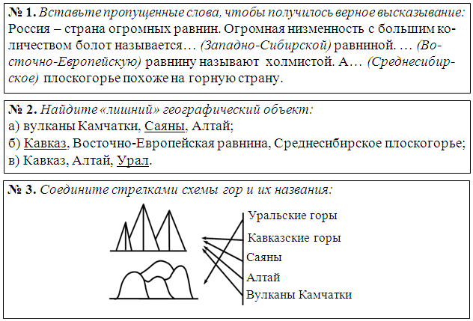
Вариант II
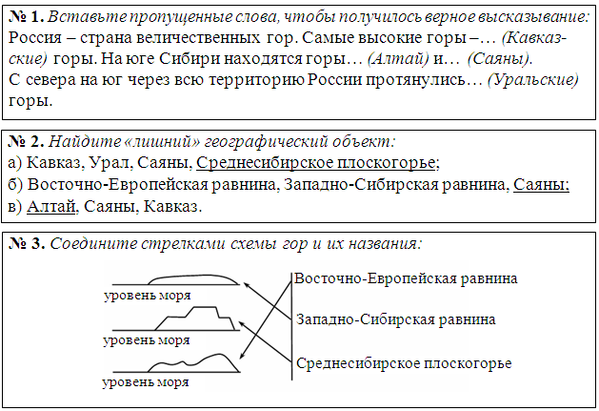
Географическое лото
Восточно-Европейская  равнина | Самое глубокое  озеро мира | Байкал | Самое большое  по площади озеро России
Каспийское  море | Река, впадающая  в Каспийское море | Волга | Самая длинная  река России
Обь | Самые высокие  горы России | Кавказские горы | «Плоская» равнина  России
Западно-Сибирская  равнина | В список Всемирного  наследия включены горы | Алтай | «Холмистая» равнина  России

